**REALIZACIÓN DE UNA PÁGINA WEB, COMO APOYO A FAMILIARES DE PACIENTES DIAGNOSTICADOS CON ATRESIA DE ESÓFAGO**

MIREYA CACHO RUIZ1, LILIANA SERRANO ZÚÑIGA1, KLEOPHÉ ALFARO CASTELLANOS1, MA. GUADALUPE GONZÁLEZ NOVOA1, EDUARDO DÍAZ SIERRA1, JUAN ANTONIO GOMEZ GALVEZ1, RODOLFO CRUZ PULIDO1

1UdeG, CuCiénega, e-mail: [mireyacacho@hotmail.com](mailto:mireyacacho@hotmail.com), [lilianaserranozuniga@hotmail.com](mailto:lilianaserranozuniga@hotmail.com) [kleophealfaro@yahoo.com](mailto:kleophealfaro@yahoo.com), [gleznogpe@hotmail.com](mailto:gleznogpe@hotmail.com), [eduardodiazsierra@hotmail.com](mailto:eduardodiazsierra@hotmail.com), [gmezg@gmail.com](mailto:gmezg@gmail.com), [rcr7869@gmail.com](mailto:rcr7869@gmail.com)

**RESUMEN**

Desde el punto de vista médico, se dice que una de las malformaciones esofágicas más comunes, la atresia de esófago, se presenta en uno de cada 3000 a 4500 recién nacidos vivos. En más del 50% de los recién nacidos que se diagnostican con atresia esofágica, se manifiestan otras malformaciones, como puede ser: cardiopatías, defectos gastrointestinales (atresia duodenal y malformaciones ano rectales), genitourinarias y malformaciones esqueléticas. Hasta la fecha, se ha determinado que existen diferentes tipos de atresia. El tratamiento a seguir, es meramente quirúrgico, en todos los casos.

Desde la perspectiva de los Padres de un recién nacido diagnosticado con esta malformación, la atresia de esófago, viene acompañada con un sin fin de problemas, psicológicos, económicos, familiares, ausencia de apoyos, por señalar algunos.

En el presente trabajo, se realizo un sitio web, que permite a padres o familiares de pacientes con atresia esofágica, además de descubrir información relacionada a este padecimiento, compartir vivencias, localizar proveedores de materiales para alimentación enteral, grupos de apoyo, entre otros. Todo ello, con la intención de facilitar el largo y tedioso proceso, mientras se realiza en el paciente, el reemplazo esofágico.

1. **ANTECEDENTES MEDICOS**

La atresia de esófago (AE)[1], es la falta de continuidad del esófago al estomago, con o sin fistula traqueo esofágica (FTE), en la **Figura 1** se aprecia comunicación del esófago a la vía aérea. La AE[2] es una malformación congénita del esófago y se presenta en uno de cada 3000 a 4500 recién nacidos vivos, con una relación Hombre-Mujer de 1:1. No se ha descubierto un patrón hereditario, sin embargo se han encontrado casos en hermanos e hijos de padres con atresia de esófago y mayor ocurrencia en gemelos[1].

En más del 50% de los casos se han encontrado otras malformaciones congénitas como: Cardíacas (29%), Genitourinarias (14%), Ano rectales (14%) y Gastrointestinales (13%) [3][4], asociación VACTERL (Vertebra, Ano rectal, Cardiopatía, Tráquea, Esófago, Riñón y Agenesia de Radio.

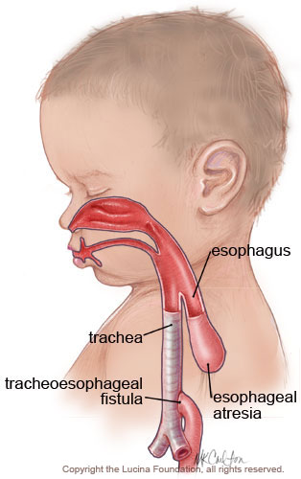

Figura 1 Fístula traqueo esofágica (FTE) [5]

Existen diferentes clasificaciones de atresia, en algunos casos se identifica cada tipo con letras; en la clasificación de Ladd, de acuerdo a su presentación anatómica, se describen 6 tipos de atresia, numerados del I al VI, ver las **Figuras 2** y **3**.

|  |  |  |
| --- | --- | --- |
| **Clasificación anatómica de Ladd modificada de la atresia del esófago.** | | |
| **Tipo** | **Descripción** | **%** |
| **I** | Atresia del esófago sin fístula traqueo esofágica | 8 |
| **II** | Atresia del esófago con fístula traqueo esofágica proximal | 2 |
| **III** | Atresia del esófago con fístula traqueo esofágica distal | 85 |
| **IV** | Atresia del esófago con fístula traqueo esofágica proximal y distal | 1 |
| **V** | Fístula traqueo esofágica sin atresia del esófago | 4 |
| **VI** | Estenosis congénita del esófago | 1 |

Figura 2 Clasificación de Ladd [6]

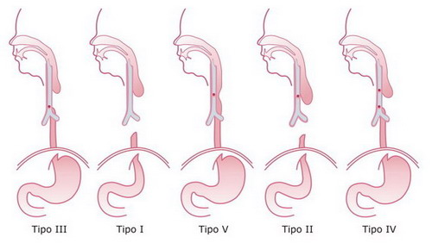

Figura 3 Clasificación anatómica [6]

Representación anatómica de los tipos de AE[6]

Antes de nacer, por medio de una ecografía es posible observar los siguientes signos, que se manifiestan debido a que el feto no puede deglutir líquido amniótico[1]:

* Polihidroamnios en un 20% de pacientes con FTE y 80% sin FTE.
* No se visualiza cámara gástrica.

Al momento de nacer, se perciben los siguientes síntomas[1]:

* Salivación aumentada en el 40%.
* Distrés Respiratorio en un 35%.
* Cianosis 30%, se observa coloración azul debido a la falta de oxigeno en la sangre.
* Vómitos con la alimentación.
* Ahogos y neumonías recurrentes en pacientes con FTE-H.
* Distensión abdominal, en AE Tipo III.
* Abdomen escavado, en la AE Tipo I.

La importancia de diagnosticar la AE antes del nacimiento, radica en que se pueda brindar la atención necesaria y canalizar al recién nacido a tiempo, a un hospital que cuente con Cirujanos Pediatras expertos, Unidad de Terapia Intensiva Neonatal, instalaciones adecuadas y equipo y medicamentos necesarios.

El tratamiento a seguir ante el diagnóstico de AE del recién nacido, es quirúrgico en todos los casos. Dependiendo el tipo de atresia diagnosticada, se realizan distintos procedimientos. En general, el proceso de la cirugía inicial, consiste en realizar le sección y sutura de la FTE, a continuación se realiza la conexión de ambos cabos del esófago.[1]

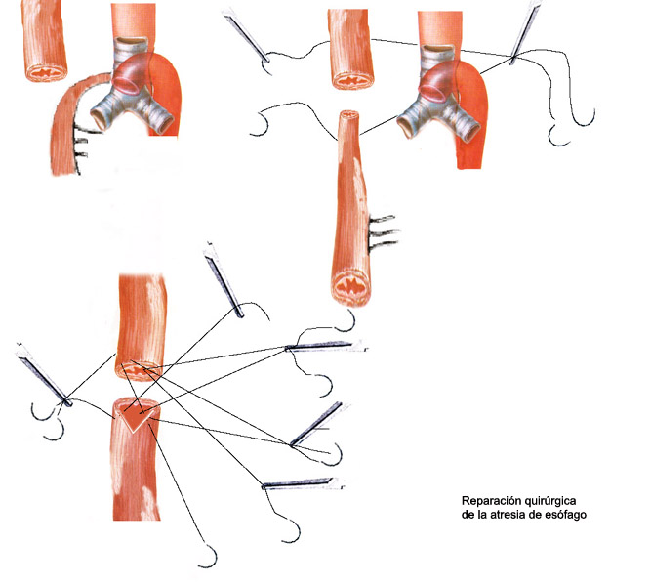

Figura 4 Reparación quirúrgica de la atresia de [6]

En ocasiones, al no ser posible una conexión inicial, debido a que ambos cabos están muy separados, se realiza un proceso de varias cirugías para corregir el esófago. Por lo tanto, es necesario practicar al recién nacido, una gastrostomía para posibilitar la alimentación enteral y una esofagostomía para permitir el manejo de secreciones. La siguiente etapa, cuando el paciente tenga un peso de 10 kg o tenga un año o mas de edad, es el reemplazo esofágico, en el que puede utilizarse estomago (ascenso gástrico o tubo gástrico) o la interposición de un segmento del colon.

1. **INTEGRACIÓN DE LA PÁGINA WEB**

A partir de la investigación anterior, se realizó una página web, por medio de la cual se pretende dar información y apoyo a los padres o familiares de pacientes que tengan o hayan tenido atresia de esófago. Los usuarios registrados, podrán publicar información a cerca de esta condición de vida, compartir experiencias y tips que pueden ser de gran ayuda. Una parte importante, es que podrán encontrar datos de proveedores de materiales de curación, así como de nutrición enteral.

1. DiSEÑO DE LA BASE DE DATOS

Para realizar el modelado de la base de datos, se optó por utilizar la herramienta MySQL Workbench porque presenta las siguientes ventajas:

* Multiplataforma: Windows, GNU/Linux y Mac.
* Permite el manejo de archivos *.sql
* Desarrollar diagramas E-R.
* Software libre, distribuido bajo licencia GPL.
* Permite crear script a partir del modelo creado y viceversa.

El diseño de la base de datos, que se utilizó para el desarrollo de la página web, consiste en cinco tablas, como se aprecia en la **Figura 5** :

* *Usuarios*, la cual almacenará los datos de los usuarios registrados en la página.
* *TipoUsuario*, existen dos perfiles de usuario, el administrador y el de familiar o paciente.
* *Publicación*, donde se realiza un registro de cada publicación por usuario,
* *PublicaciónDetalle*, en la cual se recopilan todas las publicaciones realizadas o comentarios sobre alguna publicación en específico.
* *Proveedores*, permite almacenar en forma de agenda, datos de distintos proveedores de equipo para gastrostomía, bolsas de alimentación, material de curación, nutrición, etc.

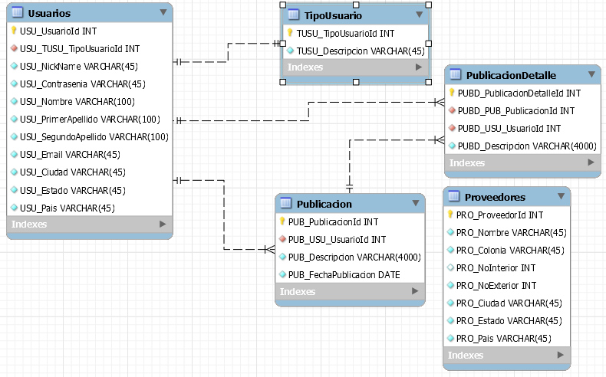

Figura 5 Modelado de la base de datos

1. **DISEÑO DE LA PÁGINA WEB**

La página cuenta con las opciones Home, Features, News, About y Contact.

En Home (Inicio) se publicará información relativa a esta condición de vida.

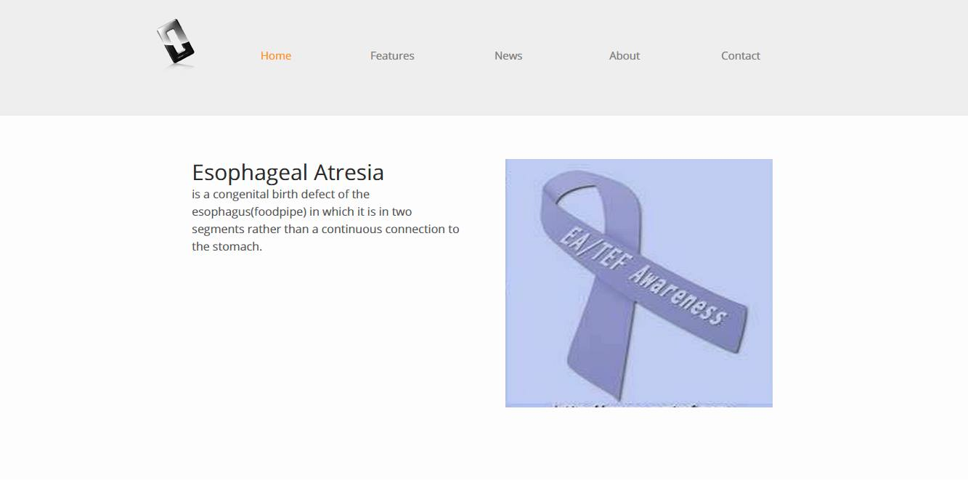

En el apartado de News (Noticias) los usuarios registrados, podrán publicar información.

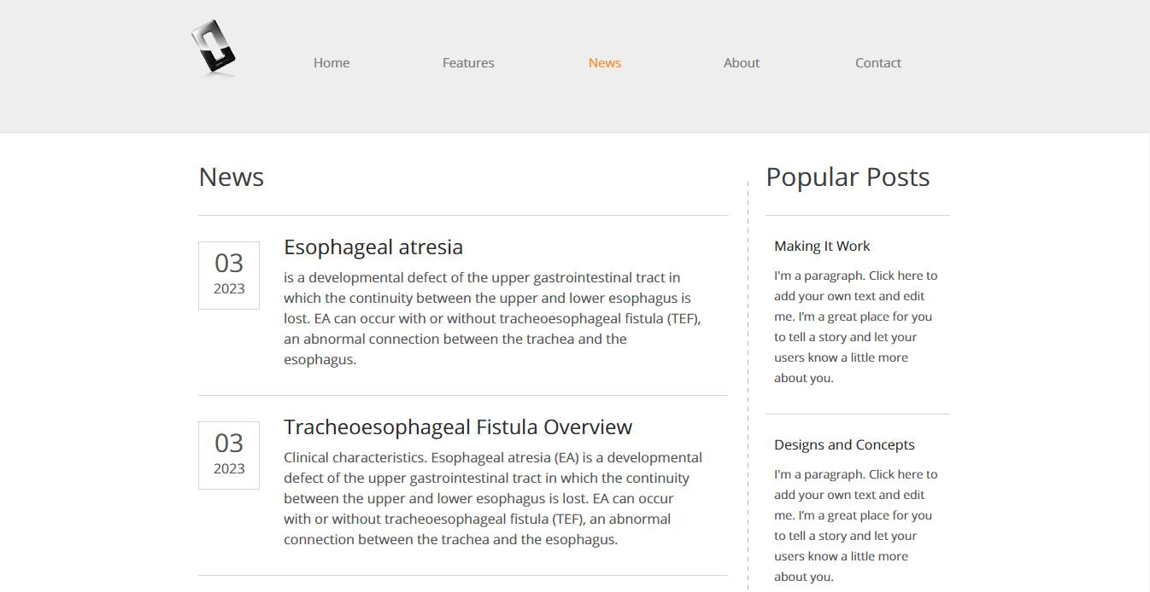

1. CONCLUSIONES

La ilusión de ser padres de un bebé, conlleva un sin número de ilusiones y de planes. El momento del nacimiento, es el día esperado. Lo único que los padres quieren escuchar, es que los médicos den la noticia de que el recién nacido esté saludable. En caso contrario, cuando la noticia es adversa, cuando existe algún problema como la atresia de esofago, es el instante de que como padres, se trate de buscar una solución. El uso de la pagina web que se está desarrollando, pretende hacer un poco más ligero este proceso. Mediante la publicación de contenidos interesantes a cerca de la atresia de esofago.

**BIBLIOGRAFÍA**

1. http://escuela.med.puc.cl/deptos/cxpediat/ApuntesAtresia.html
2. <http://200.72.129.100/hso/guiasclinicasneo/56_Atresia_Esofagica.pdf>
3. *Robert E, Mutchinick O, Mastroiacovo P, et al “*An international collaborative study of the epidemiology of esophageal atresia or Stenosis” Reprod Toxicol 1993; 7: 405-21.
4. *Chittmittrapap S, Sptiz L, Kiely EM, Brereton RJ “*Oesophageal atresia and associated anomalies” Arch Dis Child 1989; 64: 364-8.
5. <http://www.sccp.org.co/backup/plantilas/Libro%20SCCP/Lexias/Gastro/atresia%20esofago/atresia_esofago.htm>
6. http://www.iqb.es/icd10/q39.0.htm